如何登錄”e等公務園+學習平台”
- 透過人事服務網，自然人憑證進入：輸入PinCode後，按登入鍵。
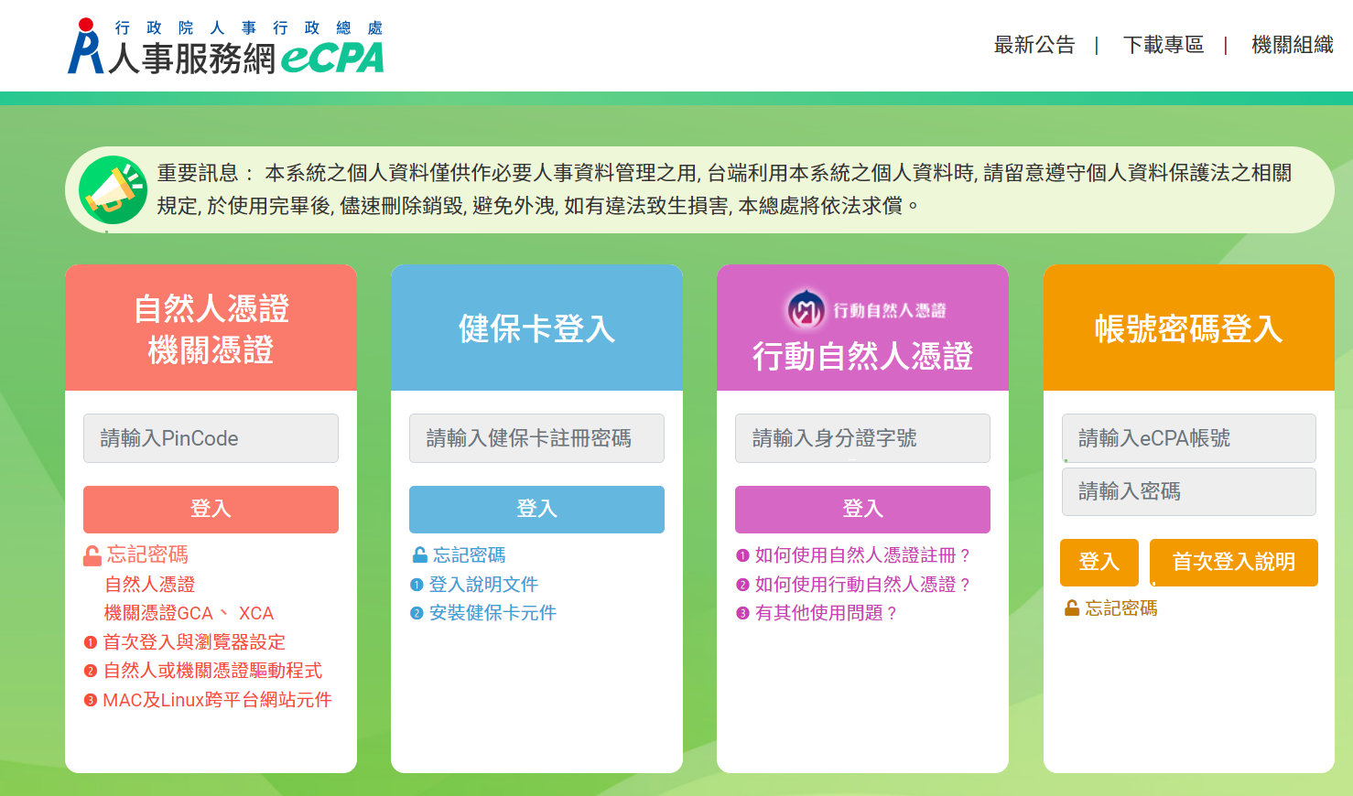

- 進入後，將畫面移至下方，點與非人事總處機關及系統，即可使用。
